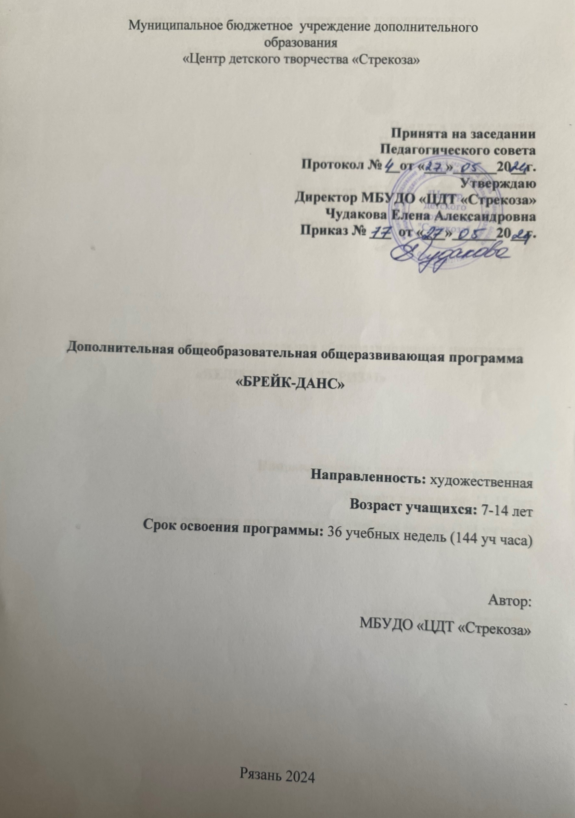

ПОЯСНИТЕЛЬНАЯ ЗАПИСКА
Данная программа предназначена для гармоничного развития способностей воспитанников в основах танцевального искусства и имеет художественную направленность. Танец можно рассматривать как процесс саморазвития и воспитания личности обучающихся. Ведь для занятий мало одних физических данных, направления требуют постоянной умственной работы, генерации новых идей, танцевальных экспериментов, создания новых форм самовыражения. Это определяет формирование специфического образа мышления и деятельности обучающихся, создает условия для культурного и профессионального самоопределения, творческой самореализации, приобщению к российским и мировым культурным и спортивным достижениям.
Программа включена в образовательные программы МБУДО «ЦДТ «Стрекоза». Данная программа заявлена как дополнительная общеобразовательная общеразвивающая, имеет художественную направленность. Нацелена на развитие творческих способностей обучающихся, которые невозможно раскрыть в системе общего образования в виду недостаточного количества часов. Программа востребована на рынке образовательных услуг.

Актуальность программы
Принимая за основу разнообразные интересы и потребности подростков, учреждения дополнительного образования предоставляют им широкие возможности для саморазвития и самореализации. Одним из популярных видов современной творческой деятельности для детей подросткового возраста сегодня является брейк-данс. Брейк-данс – это скоростно-силовой танец. Он способствует развитию физических и психических качеств. Система занятий таким танцем дает ребенку возможность научиться двигаться ритмично и красиво, адекватно выражать свои эмоции через танцевальную пластику. Постоянное выполнение физических упражнений, в свою очередь, укрепляет волю. Кроме того, танец помогает детям доброжелательно относиться друг к другу, развивает чувство коллективного творчества. Через танец дети выражают душевное состояние, получают положительный эмоциональный заряд, энергию. Программа носит инновационный характер, так как в системе работы используются нетрадиционные методы и способы развития творчества детей и организации занятий: баттл, джем, игровые методы обучения.
Данная программа направлена на развитие физических качеств и творческих способностей детей. Посредством осуществления физического и психического развития детей средствами музыкально – танцевальной деятельности, которая имеет целью активизировать музыкальное восприятие детей через движение, привить им навык осознанного отношения к музыке, помочь выявить их музыкальные и творческие способности.

Отличительные особенности и новизна программы
Особенность программы заключается в том, что брейк-данс, в отличие от традиционных направлений хореографии, охватывает широкий спектр средств. Он основан на элементах спортивной гимнастики с использованием элементов классического и современного танцев, что позволяет добиться более высокого уровня физического развития детей. Танцевальные движения могут быть одним из наиболее эффективных средств тренировки детского организма, поэтому в программе они используются, как средство тренировки и эмоциональной разрядки, снятия нервного напряжения.
Основу программы составляют разделы силовой подготовки и акробатики. Силовая физическая подготовка включает упражнения, составляющие суть брейк-данса.
Направленность программы – художественная.
Адресат программы: Программа состоит из двух независимых модулей, каждый из которых равен 1 году обучения (144 часа). Возраст обучающихся: 7-14 лет.

№ модуля | Возраст | Часы в неделю | Часы в год
1 | 7-10 | 4 | 144
2 | 11-14 | 4 | 144

Условия набора: Ребенок может освоить один модуль или переходить с модуля на модуль.
Условия формирования групп: При поступлении ребенка на каждый модуль обучения ему необходимо пройти испытания для зачисления в группу.
Отличительная особенность программы. Программа состоит из двух модулей и рассчитана на 2 года обучения. На каждом модуле обучения поставлены задачи с учетом возраста обучающихся, их физического и интеллектуального развития. Программный материал разделен на разделы, но в связи со спецификой занятий по танцу. Педагог строит работу таким образом, чтобы не нарушать целостность педагогического процесса, учитывая цели, задачи эстетического воспитания и конкретны.
На решение данных задач ориентированы педагогические условия: методы развивающего и коммуникативного общения, обеспечивающие творческое взаимодействие педагогов и обучающихся. Важной составляющей является метод импровизационной работы с обучающимися, направленный на выявление и развитие их творческих способностей.
Методика работы строится так, чтобы сформировать сплоченность коллектива и укрепить дружбу между учащимися, привить инициативность, научить стратегии достижения личных целей через танцевальные батлы. В обучении танцу используются игровые ситуации, которые способствуют творческой реализации и изобретению новых брейк-элементов.
Уровень программы: стартовый, базовый.
Объем и срок освоения программы. Срок реализации каждого модуля – 144 уч. ч.

Режим занятий. Занятия учебных групп проводятся два раза в неделю по 2 часа с 10- минутным перерывом каждый час.
Формы обучения: очная.
Формы организации деятельности:
- фронтальная: работа педагога со всеми учащимися одновременно (беседа, показ, объяснение и т.п.);
- коллективная: организация вербального, творческого взаимодействия между всеми детьми одновременно (репетиция, постановочная работа и т.п.);
- групповая: организация работы (совместные действия, общение, взаимопомощь) в малых группах, в т.ч. в парах, для выполнения определенных задач; задание выполняется таким образом, чтобы был виден вклад каждого учащегося (группы могут выполнять одинаковые или разные задания, состав группы может меняться в зависимости от цели деятельности);

По форме занятия — групповые, преимущественно с разновозрастным составом.

Цели и задачи
Цель программы «Брейк-данс» развитие творческих способностей воспитанников средствами хореографического искусства, развитие физического и танцевального потенциала обучающихся, как способа самопознания и самореализации.
Основными задачами являются:
Задачи программы:

обучающие
- обучить воспитанников основам танца,
- освоить основные базовые танцевальные направления, простые и сложные элементы танца;
- познакомить обучающихся с историей направления;
- обучить навыкам командной работы и командных выступлений;

развивающие
- пробудить интерес к хореографическому искусству;
- развить танцевальную выразительность, выносливость, координацию;
- развить эмоциональную отзывчивость к музыке, способность слушать музыку и передавать ее в движении;
- выявить и развить творческий потенциал каждого ребенка;

воспитательные
- формировать общую культуру личности ребенка;
- формировать навыки самостоятельной и коллективной работы;
- воспитать художественный вкус и эмоциональную отзывчивость;
- формировать культуру труда и общения.

Аттестация (способы проверки результатов)
В процессе обучения детей по данной программе, отслеживаются три вида результатов:
- текущие (цель — выявление ошибок и успехов в работах обучающихся»
- промежуточные (проверяется уровень освоения детьми программы за полугодие)
- итоговые (определяется уровень знаний, умений, навыков по освоению программы за весь учебный год и по окончании всего курса обучения) Выявление достигнутых результатов осуществляется:
- через отчетные просмотры (конкурсы, батлы, концерты)
- через визуальный контроль за правильным исполнением изучаемых элементов
Отслеживание личностного развития детей осуществляется методом наблюдения и фиксируется в рабочей тетради педагога.

Формы контроля
Способы проверки результатов освоения программы:
- открытые занятия
- баттлы и соревнования между обучающимися
- конкурсы, фестивали и концерты различного уровня

Ожидаемые результат реализации программы:
Личностные результаты:
- развитие трудолюбия и ответственности за качество своей деятельности;
- развитие познавательного интереса;
- приобретение уверенности в себе;
- приобретение навыков доброжелательного и уважительного общения;
- развитие ответственности за качество своей деятельности;
- развитие способности к преодолению трудностей;
- развитие самостоятельности;
- приобретение навыков доброжелательного и уважительного общения.
Метапредметные результаты:
  - умение находить несколько вариантов решения проблемы;
  - умение устанавливать причинно-следственные связи;
  - умение самостоятельно организовывать деятельность (целеполагание, планирование, анализ, рефлексия).
  - умение инициировать учебное взаимодействие с взрослыми - вступать в диалог, задавать вопросы;
  - навыки коллективного планирования;
  - умение взаимодействовать с любым партнером;
  - навыки взаимопомощи в группе в решении общих задач;
  - умение находить и исправлять ошибки в работе других участников группы.
  - умение уверенно держать себя во время выступления.

Предметные:
  - знание основных элементов различных стилей брейк-данса;
  - владение методикой и техникой исполнения;
  - улучшение физической формы обучающихся;
  - устойчивый интерес к танцу как к средству развития двигательных способностей;
  - осознание воспитанниками важной роли хореографии в эстетическом воспитании личности;
  - готовность принимать участие в концертах, конкурсах, фестивалях и других мероприятиях муниципального и регионального уровня.
В процессе реализации программы закрепляются основные направления, элементы современного танца брейк-данс. Формируются основные навыки актерского мастерства в танцах. Совершенствуется четкость, ритмичность, музыкальность и выразительность движений исполняемых танцев. Формируются нравственно-эстетические качества личности каждого ребенка.

Занятие строится в основном по классической структуре:
  - вводная часть (приветствие);
  - разминка по кругу;
  - изучение движений к танцу;
  - постановочная работа;
  - заключительная часть.

